CHÚA THÁNH THẦN TRONG
CÔNG TRÌNH CỨU ĐỘ

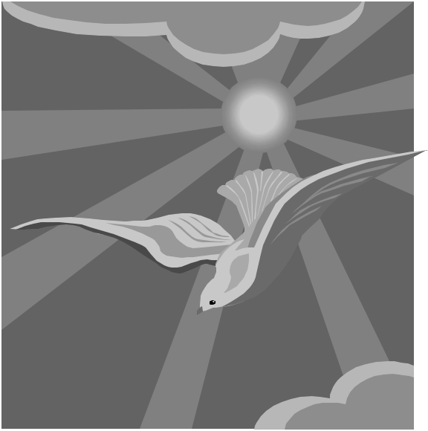
L.T.H.H
Chúa Thánh Thần hồng ân của Thiên Chúa đến trong tâm hồn con người khi chúng ta hy vọng trong lời cầu nguyện. Ngài là tình yêu phát xuất từ sự quan hệ giữa Chúa Cha và Chúa Con, là trung gian và mối kết để Ba Ngôi nên Một trong sự trọn hảo.
Ngay từ giây phút đầu tiên của công trình cứu độ thế gian đã có sự cộng tác của Chúa Thánh Thần, và trong suốt công trình ấy Chúa Thánh Thần luôn luôn có hiện diện và cộng tác.
Ngày Sứ Thần truyền tin cho Đức Bà Maria rằng: “Bà sẽ thụ thai và sinh hạ một con trai và đặt tên là Giêsu” (Lc 1,31) thì Mẹ đã bối rối và không dám nhận. Nhưng khi Sứ Thần nói: “Thánh Thần sẽ ngự xuống trên Bà và quyền năng Đấng tối cao sẽ rợp bóng trên Bà. Vì thế người con sinh ra sẽ là Thánh” (Lc 1,35), thì Mẹ đã nói lời xin vâng. Nếu không có sự cộng tác của Chúa Thánh thần trong việc truyền tin chắc Mẹ đã không nhận lời của Sứ Thần.
Khi bắt đầu sứ vụ công khai hoạt động sau ba mươi năm sống âm thầm lặng lẽ tại Nazaret Chúa Giêsu xuất hiện công khai với phép rửa của Gioan tiền hô tại sông Giođan thì kìa “Các tầng trời mở ra và thần khí Thiên Chúa đáp xuống như chim bồ câu và ngự trên người” (Mt 3, 16), rồi Chúa Giêsu đã được Thánh Thần đưa vào nơi hoang địa để tĩnh tâm bốn mươi ngày trước khi ra rao giảng cho dân chúng.
Trên đường rao giảng ấy, có nhiều người xin theo làm môn đệ Chúa Giêsu và theo Thầy trên khắp các nẻo đường Palestine để nghe Thầy giảng dạy, chứng kiến lối sống và hành động của Thầy. Thế nhưng họ chưa đủ can đảm và chưa hiểu biết đường lối của Ngài. Phêrô là người đã từng tuyên bố: “Bỏ Thầy con biết theo ai” (Ga 6:68), nhưng ông đã có lần bị mắng là Satan, và đã ba lần chối Thầy. Giacôbê và Gioan nài nẵng đòi hỏi ngôi vị cao sang ngay giữa lúc Thầy sắp đi vào cuộc tử nạn đau thương. Giuđa với nụ hôn tưởng như thương mến, có ngờ đâu là nụ hôn để trao nộp Thầy mình chỉ vì ham tiền.
Rồi hành trình vác Thánh Giá lên Núi Sọ đã kết thúc cuộc đời Chúa Giêsu bằng cái chết trên khổ giá, làm cho các đồ đệ thất vọng đến tột cùng. Có hai môn đệ tưởng là “mộng vàng tan mây” nên đã giã từ các bạn, trở về làng Emmaus để làm lại cuộc đời. Các môn đệ còn ở lại Giêrusalem thì chẳng dám ra đường, suốt ngày cứ ở trong nhà đóng cửa lại vì sợ người Do Thái.
Trước khi về trời Chúa Giêsu trao lại cho các môn đệ tiếp tục sứ mạng rao giảng “Anh em hãy nhận lãnh sức mạnh Thánh Thần đến trên anh em. Anh em hãy làm chứng cho Thầy ở Giêrusalem trong khắp miền Giuđê, Samari và cho đến tận cùng trái đất” (Cv 1:11)
Và rồi trong ngày lễ Ngũ Tuần, các môn đệ đang tề tựu một nơi, bỗng từ trời phát ra tiếng động như tiếng gió lùa vào đầy cả nhà, nơi họ đang tựu họp. Và họ thấy những hình như lưỡi lửa tản ra đậu xuống từng người và ai nấy được tràn đầy ơn Thánh Thần. Họ bắt đầu nói các thứ tiếng khác nhau, tùy theo Thánh Thần ban cho họ. Rất nhiều người kinh ngạc vì ai nấy đều nghe các ông nói tiếng bản xứ của mình. Nhưng có người lại chế nhạo: “mấy ông này say bí tỉ rồi!” (Cv 2:1-4,13)
Phải các môn đệ của Chúa đang say! Họ say vì đã “uống” quá nhiều ơn Chúa Thánh Thần. Chính trong ngày đó, Phêrô là người quê mùa ít học đã đứng lên thuyết giảng cho mọi người như một nhà hùng biện tài ba lỗi lạc, và các môn đệ Chúa đã đi giữa bao gian nan thử thách và đi đến tận cùng mạng sống, đi đến chỗ đồng hình đồng dạng với Thầy trong đau thương tử nạn vì có sức mạnh của Chúa Thánh Thần đang hoạt động trong họ.
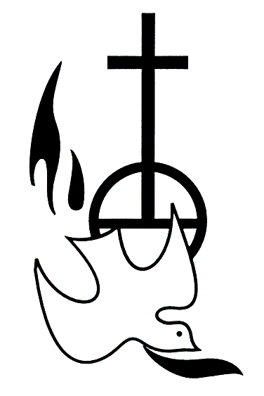
Chúa Thánh Thần - Thánh Linh của Thiên Chúa, biểu tượng của sức mạnh, tình yêu và niềm hy vọng, cùng lúc còn là hình ảnh của cánh chim bồ câu, bức tranh của hòa bình nhân loại, yêu thương nhân ái giữa trần gian. Bạn để ý xem, trên hầu hết những tấm thiệp cưới đều có hình ảnh của cặp chim bồ câu ngậm dây chỉ hồng xe duyên hạnh phúc cho hai người nam nữ nên vợ thành chồng, hoặc ngọn nến hồng soi sáng cho hai tâm hồn trên bước đường chung sống đời sống gia đình.
“Lạy Chúa Thánh Thần, xin mang đến trong tâm hồn chúng con nguồn sống tràn ơn Thiên Chúa, giúp chúng con thêm sức mạnh vươn lên tới những phương trời khát vọng bao la. Vì con người ngoài thể xác cần được chăm chuốc, bổ dưỡng, còn có phần hồn cần hơn sự trong sạch, yêu thương và niềm tin cậy mến. Lạy Đấng trao ban sự sống cho tinh thần, xin Ngài ngự xuống tràn ngập trong mỗi người chúng con, và xin nhóm lửa tình yêu Chúa trong lòng chúng con”.
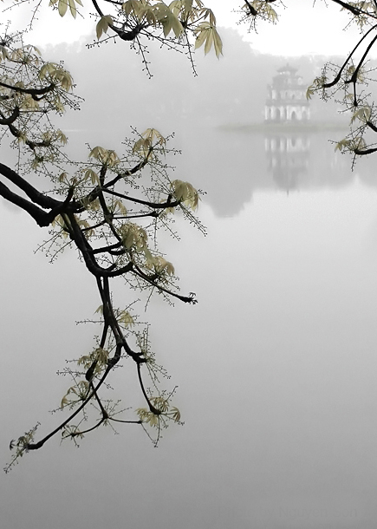
Ngẫu Hứng
Quỳnh Giao ( 27/10/2007)

Đến một mai em rời xa Đất Việt,
Mưa Sài Gòn còn giọt nhớ, giọt thương.
Nắng lung linh khoe hơi ấm sau vườn,
Màn đêm xuống, gió mang tình quê Mẹ.

Em sẽ về chốn phồn hoa mỹ lệ,
Gieo hạt thương, hạt nhớ, hạt chờ mong.
Ôi tình quê, sao tha thiết vô ngần !
Giàu hương sắc, đậm lòng người xa xứ.
Đến một mai ngược giòng về quá khứ
Phố phường xưa còn vương mãi tình thơ
Họa hình theo những giây phút bất ngờ
Bao ấn tượng vỗ về nơi Việt xứ

Tân Sơn Nhất đón đưa người lữ thứ
Trong hân hoan hay rơi lệ chia xa
Mẹ Việt Nam à ơi tiếng ru ca
Chạnh lòng lắm tình Quê hương đất nước

